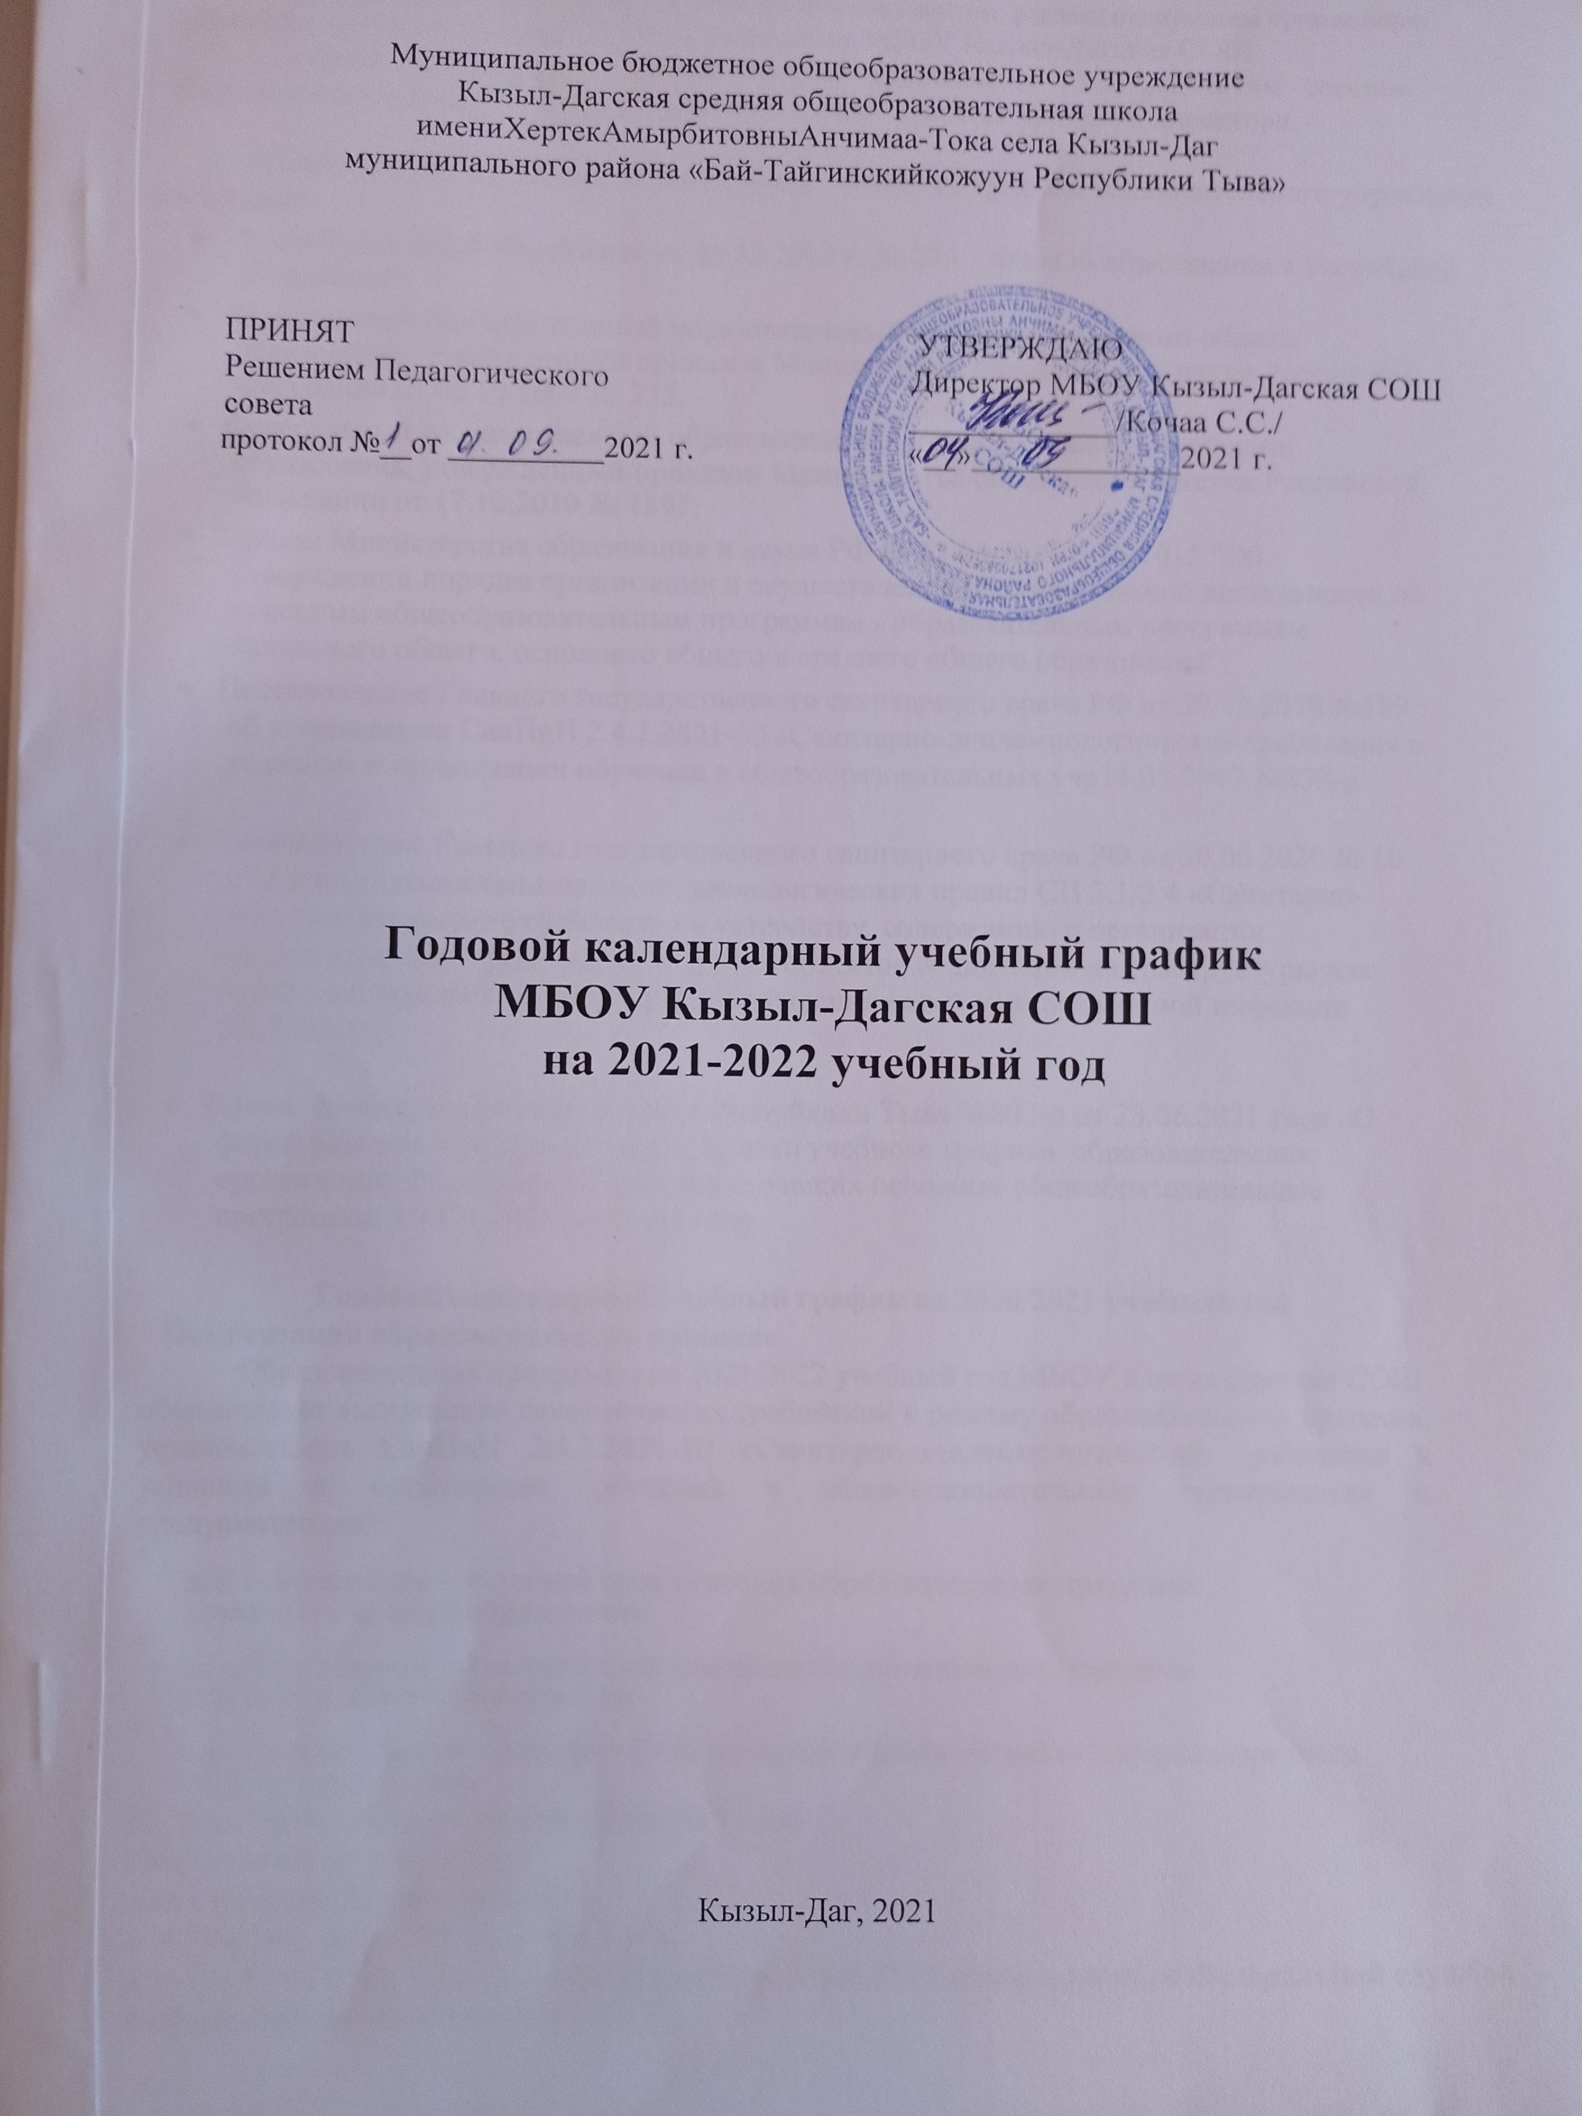

Годовой календарный учебный график является документом, регламентирующим организацию образовательного процесса на 2021/2022 учебный год МБОУ Кызыл-Дагская СОШ
Годовой календарный учебный график принимается Педагогическим советом.
Изменения в годовой календарный учебный график вносятся приказом директора.

Нормативную базу годового календарного учебного графика образовательного учреждения составляют:

- Закон Российской Федерации от 29.12.2012 г. № 273 – ФЗ «Об образовании в Российской Федерации»;

- Федеральный государственный образовательный стандарт начального общего образования, утвержденный приказом Министерства образования и науки Российской Федерации от 06.10.2009 № 373;

- Федеральный государственный образовательный стандарт основного общего образования, утвержденный приказом Министерства образования и науки Российской Федерации от 17.12.2010 № 1897;

- Приказ Министерства образования и науки РФ от 13.08.2013 г. № 1015 "Об утверждении порядка организации и осуществления образовательной деятельности по основным общеобразовательным программам - образовательным программам начального общего, основного общего и среднего общего образования";

- Постановление Главного государственного санитарного врача РФ от 29.12.2010 №189 об утверждении СанПиН 2.4.2.2821-10 «Санитарно-эпидемиологические требования к условиям и организации обучения в общеобразовательных учр14.03.2017 №838-р

- Постановление Главного государственного санитарного врача РФ от 30.06.2020 № 16 «Об утверждении санитарно-эпидемиологических правил СП 3.1/2.4 «Санитарно-эпидемиологические требования к устройству, содержанию и организации образовательных организаций и других объектов социальной инфраструктуры для детей и молодежи в условиях распространения новой коронавирусной инфекции (COVID-19).

- Приказ Министерства образования Республики Тыва №802-д от 23.06.2021 года «О формировании примерного календарного учебного графика образовательных организаций Республики Тыва, реализующих основные общеобразовательные программы, в 2021/2022 учебном году.

Годовой календарный учебный график на 2020/2021 учебный год
- Организация образовательного процесса

Образовательная программа на 2021/2022 учебный год МБОУ Кызыл-Дагская СОШ
обеспечивает выполнение гигиенических требований к режиму образовательного процесса, установленных СанПиН 2.4.2.2821-10 «Санитарно-эпидемиологические требования к условиям и организации обучения в общеобразовательных учреждениях» и предусматривает:

- для 1-4-х классов – 4-летний срок освоения образовательных программ начального общего образования;

- для 5-9-х классов – 5-летний срок освоения образовательных программ основного общего образования;

- для 10-11-х классов – 2-летний срок освоения образовательных программ среднего общего образования.

Начало учебного года: 01 сентября 2021 года.
Окончание учебного года:
для 1 классов 20 мая 2022 года;
для 2-8, 10 классов 31 мая 2022 года,
для 9 и 11 классов в соответствии с расписанием ГИА утверждаемым Федеральной службой в сфере образования и науки РФ

Продолжительность учебного года:
в 1 классах - 33 учебные недели;

во 2 – 8, 10 классах – 34 учебные недели;

- 9, 11 классах - 34 учебные недели (не включая летний экзаменационный период в 9, 11-х классах). Сроки экзаменов ежегодно определяются Рособрнадзором.

Сроки и продолжительность каникул:

Осенние каникулы – 30 октября по 7 ноября 2021 года (8 дней);
Зимние каникулы – 30 декабря 2021 года по 13 января 2022 года (14 дней);
Весенние каникулы – 26 марта по 3 апреля 2022 года ( 8 дней)

Дополнительные каникулы для 1 классов – с 14 по 20 февраля 2022 года (7 дней).

Календарный график учебного процесса на 2021-2022 учебный год

МБОУ Кызыл-Дагская СОШ

 | Учебные занятия I |  |  | Учебные занятия II |  |  | Учебные занятия
 | четверть |  |  | четверть |  |  | III четверть |  |  | Учебные занятия IV четверть
 |  |  |  |  |  |  |  |  |  |  |  | проведение
 |  |  |  |  |  |  |  |  |  |  |  | переводных
 |  |  |  |  |  |  |  |  |  |  |  | экзаменов
 | число | начало и | каникулы | число | начало и | каникулы | число | начало | каникулы (8 | число | начало и | в 5-8, 10
Класс | недель | конец | (8 дней) | недель | конец | (15 дней) | недель | и конец | дней) | недель | конец | классах | каникулы
 |  |  |  |  |  |  |  | 14.01-
 |  |  |  |  |  |  |  | 14.02 | 14.02-20.02 -
 |  |  | 30.10- |  |  | 30.12- |  | 21.02- | доп (7дней) |  | 04.04 -
1 | 8 | 02.09-29.10 | 07.11 | 8 | 08.11-29.12 | 13.01 | 10 | 25.03 | 26.03-03.04 | 8 | 20.05 |  | 21.05-31.08
 |  |  | 30 .10- |  |  | 30.12- |  | 14.01- | 26.03-03.04 | 8 | 04.04 -
2 | 8 | 02.09-29.10 | 07.11 | 8 | 08.11-29.12 | 13.01 | 10 | 25.03 |  |  | 31.05 |  | 01.06-31.08
 |  |  | 30 .10- |  |  | 30.12- |  | 14.01- | 26.03-03.04 | 8 | 04.04 -
3 | 8 | 02.09-29.10 | 07.11 | 8 | 08.11-29.12 | 13.01 | 10 | 25.03 |  |  | 31.05 |  | 01.06-31.08
 |  |  | 30 .10- |  |  | 30.12- |  | 14.01- | 26.03-03.04 | 8 | 04.04 -
4 | 8 | 02.09-29.10 | 07.11 | 8 | 08.11-29.12 | 13.01 | 10 | 25.03 |  |  | 31.05 |  | 01.06-31.08
 |  |  | 30 .10- |  |  | 30.12- |  | 14.01- | 26.03-03.04 | 8 | 04.04 -
5 | 8 | 02.09-29.10 | 07.11 | 8 | 08.11-29.12 | 13.01 | 10 | 25.03 |  |  | 31.05 |  | 01.06-31.08
 |  |  | 30 .10- |  |  | 30.12- |  | 14.01- | 26.03-03.04 | 8 | 04.04 -
6 | 8 | 02.09-29.10 | 07.11 | 8 | 08.11-29.12 | 13.01 | 10 | 25.03 |  |  | 31.05 |  | 01.06-31.08
 |  |  | 30 .10- |  |  | 30.12- |  | 14.01- | 26.03-03.04 | 8 | 04.04 -
7 | 8 | 02.09-29.10 | 07.11 | 8 | 08.11-29.12 | 13.01 | 10 | 25.03 |  |  | 31.05 |  | 01.06-31.08
 |  |  | 30 .10- |  |  | 30.12- |  | 14.01- | 26.03-03.04 | 8 | 04.04 -
8 | 8 | 02.09-29.10 | 07.11 | 8 | 08.11-29.12 | 13.01 | 10 | 25.03 |  |  | 31.05 |  | 01.06-31.08
 |  |  | 30 .10- |  |  | 30.12- |  | 14.01- | 26.03-03.04 | 8 | 04.04 -
10 | 8 | 02.09-29.10 | 07.11 | 8 | 08.11-29.12 | 13.01 | 10 | 25.03 |  |  | 31.05 |  | 01.06-31.08
 | Учебные занятия I |  |  | Учебные занятия II |  |  | Учебные занятия |  |  | Учебные занятия IV |  |  | Государственная
 | четверть |  |  | четверть |  |  | III четверть |  |  | четверть |  |  | (итоговая)
 |  |  |  |  |  |  |  |  |  |  |  | подготовка | аттестация в
 | число | начало и | каникулы | число | начало и | каникулы | число | начало | каникулы (8 | число | начало и | к итоговой | соответствии с
Класс | недель | конец | (8 дней) | недель | конец | (14 дней) | недель | и конец | дней) | недель | конец | аттестации | расписанием
 |  |  | 30 .10- |  |  | 30.12- |  | 14.01- | 26.03-03.04 | 8 | 04.04 – ГИА
9 | 8 | 02.09-29.10 | 07.11 | 8 | 08.11-29.12 | 13.01 | 10 | 25.03 |  |  | (расп-е) |  | *
 |  |  | 30 .10- |  |  | 30.12- |  | 14.01- | 26.03-03.04 | 8 | 04.04 – ГИА
11 | 8 | 02.09-29.10 | 07.11 | 8 | 08.11-29.12 | 13.01 | 10 | 25.03 |  |  | (расп-е) |  | *

Продолжительность уроков
1 класс - 1 четверть: 3 урока по 30 минут
- 2 четверть: 4 урока по 35 минут
- 3-4 четверть: 4 урока по 40 минут
2-11 классы - 40 минут

- Расписание звонков
I смена
Урок | Начало урока | Конец урока | Продолжительность перемены | Примечание
1 | 08 ч 15 мин | 8 ч 55 мин | 5 мин
2 | 09 ч 00 мин | 9 ч 40 мин | 5 мин
3 | 09 ч 45 мин | 10 ч 25 мин | 25 мин | Орг-ция горячего питания
4 | 10 ч 50 мин | 11 ч 30 мин | 5 мин
5 | 11 ч 35 мин | 12 ч 15 мин | 5 мин
6 | 12 ч 20 мин | 13 ч 00 мин | 5 мин
7 | 13 ч 05 мин | 13 ч 45 мин
II смена
Урок | Начало урока | Конец урока | Продолжительность перемены | Примечание
1 | 13 ч 30 мин | 14 ч 10 мин | 5 мин
2 | 14 ч 15 мин | 14 ч 55 мин | 5 мин
3 | 15ч 00 мин | 15 ч 40 мин | 25 мин | Орг-ция горячего питания
4 | 16 ч 05 мин | 16 ч 45 мин | 5 мин
5 | 16 ч 50 мин | 17 ч 30 мин | 5 мин
6 | 17 ч 35 мин | 18 ч 15 мин | 5 мин
Расписание звонков 1-го класса (1 четв)
Урок | Начало урока | Конец урока | Продолжительность перемены | Примечание
1 | 09 ч 00 мин | 09 ч 30 мин | 10 мин
2 | 09 ч 40 мин | 10 ч 10 мин | 15 мин | Полдник
3 | 10 ч 25 мин | 10 ч 55 мин | 20 мин
4 | 11 ч 15 мин | 11 ч 45 мин | 10 мин
5 | 11 ч 55 мин | 12 ч 25 мин

Расписание звонков 1-го класса (2 четв)
Урок | Начало урока | Конец урока | Продолжительность перемены | Примечание
1 | 08 ч 30 мин | 09 ч 05 мин | 5 мин
2 | 09 ч 10 мин | 09 ч 45 мин | 25 мин | Полдник
3 | 10 ч 10 мин | 10 ч 45 мин | 5 мин
4 | 10 ч 50 мин | 11 ч 25 мин | 5 мин
5 | 11 ч 30 мин | 12 ч 05 мин

Деление классов на группы.
В учебном процессе осуществляется деление классов (при наполняемости класса 20 человек) на две группы при проведении учебных занятий:
- по «Иностранному языку» (II-XI классы);
- по «Технологии» (V-XI классы);
- по «Информатике и ИКТ»;
- по «Физике» и «Химии» (во время проведения практических занятий).

Проведение промежуточной аттестации в 2 -8,10 классах
Формы промежуточной аттестации обучающихся

Формы промежуточной аттестации обучающихся проводятся в соответствии с действующим в школе «Положением о формах, периодичности и порядке текущего контроля успеваемости и промежуточной аттестации обучающихся».
Промежуточная аттестация учащихся 2 – 8 классах проводится по четвертям текущего учебного года по предметам, количество которых, их перечень и формы определяются педагогическим советом образовательной организации. Приказ о проведении промежуточной аттестации учащихся 2 – 8 классов издается не позднее, чем за один месяц до начала промежуточной аттестации учащихся 2 -8. Промежуточная аттестация для 10 класса проводится по полугодиям.

Проведение государственной (итоговой) аттестации в 9 и 11 классах
Сроки проведения государственной (итоговой) аттестации обучающихся 9,11 классов устанавливаются Министерством образования и науки Российской Федерации (Федеральная служба по надзору в сфере образования и науки), Министерством образования и науки Республики Тыва на данный учебный год.
Требование к объему домашних заданий.
Объем домашних заданий (по всем предметам) такой, что затраты времени на его
выполнение не превышает (в астрономических часах): во 2-3 классах - 1,5 ч., в 4-5
классах - 2 ч., в 5-8 классах - 2,5 ч., в 9-11 классах – до 3,5 ч.
Отсутствуют домашние задания по ряду предметов: в 5-9-х классах (ОБЖ, музыка, изобразительное искусство, ИЗО, технология).
Дополнительные требования при организации обучения в 1 классе.
Обучение в 1-м классе осуществляется с соблюдением следующих дополнительных требований:
- учебные занятия проводятся по 5-дневной учебной неделе, в первую смену;
- используется «ступенчатый» режим обучения : в сентябре, октябре - по 3 урока в день по 35 минут каждый, в ноябре- декабре по 4 урока по 35 мин. каждый; в январе-мае - по 4 урока - по 40 мин. каждый и один раз в неделю - 5 уроков, за счет урока физической культуры.
- организация в середине учебного дня динамической паузы продолжительностью 40 минут;
- для посещающих группу продленного дня организуются питание и прогулки;
- обучение проводится без балльного оценивания знаний обучающихся и домашних заданий.

